Plano de Aula
Unidade Didática: Futebol  Função Didática: Exercitação  Sessão nº 5 e 6 em 14  Duração: 100 Min | Ano:7  Turma: A  Nº de Alunos: 26 Aula nº: 22 e 23  Data: 03/11/2014  Hora: 11.30 | Material: Sinalizadores, 8 bolas, 10 coletes  Local: Nave  Espaço: campo

Objetivos da Aula: Exercitação das habilidades motoras, passe, receção e condução de bola.
Habilidades motoras: Passe, receção e condução de bola.
Condição física: Resistência aeróbica, abdominal, dorsal.
Conceitos psicossociais: Respeito; Cooperação; Empenho; Autonomia.

Parte | TP | Objectivos Comportamentais | Situação de Aprendizagem | Componentes Criticas | Organiz. Alunos/Prof.
Inicial | 5’ | Apresentar aos alunos os objetivos e a organização da aula; | Alunos distribuídos em semicírculo. | Atenção | 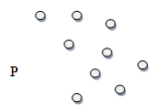
Inicial | 10’ | Ativação Funcional realizando o passe. | Dois a dois em movimento realizam passe. | Parte interior do pé.  Parte exterior do pé.  Cabeça levantada
Inicial | 5’ | Trabalho de Força: Flexões, abdominais, dorsais, pranchas. | Os alunos distribuídos em meia-lua realizam 10 flexões, 10 abdominais, 10 dorsais. (Grupos musculares: Grande peitoral, tricípite bicípite, deltoide, Abdominal, lombar). | -Contagem das repetições.
Fundamental | 15’ | Os alunos realizam passe, receção de bola, e condução de bola. | Os alunos distribuídos por grupos de 4 elementos, realizam condução de bola até ao sinalizador, de seguida executam passe para a fila da frente, seguido de corrida de costas para o fim da fila. | Passe com a parte exterior e interior do pé.  Bola junto ao pé.  Não ficar fixado na bola enquanto a conduz. | 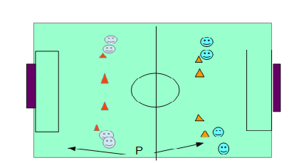
Fundamental | 15 | Os alunos realizam condução de bola seguido de remate. | Os alunos realizam condução de bola (sem oposição) até ao sinalizador, e de seguida realizam remate à baliza. | Bola junto ao pé.  Parte de fora do pé.  Parte de dentro do pé | 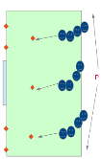
Fundamental | 10’ | Os alunos divididos por equipas realizam jogo reduzido 5x5 aplicando os conteúdos exercitados na aula. | Realização de jogo forma (forma de jogo reduzida 5x5 em meio campo, onde o objetivo é entrar com a bola controlada pelo espaço sinalizado). | Passe, Controlo de Bola.  Criação de linhas de passe. | 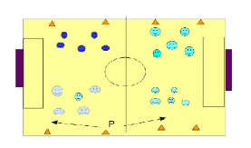
Final | 5’ | Retorno à calma | Pequena conversa com os alunos. | Atenção

